

INGENIERIA EN MECATRONICA

Asignatura: SISTEMAS EMBEBIDOS

Maestro: Carlos Enrique Moran Garabito

Alumno: Ramos Chavez Brian Oswaldo 8A

Matricula: 17310925

Periodo: Enero - Abril 20

* Cinemática de cuerpos rígidos: relaciones entre tiempo, posición, velocidades, y aceleraciones de partículas que forman un sólido rígido.
* Clasificación del movimiento de los sólidos rígidos:
  + - traslación:
    - Traslación rectilínea:
    - Traslación curvilínea
  + - Rotación alrededor de un eje fijo
  + Movimiento plano general
  + Movimiento alrededor de un punto fijo
  + Movimiento general

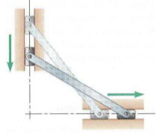 **Traslación**

* Considere un sólido rígido en traslación:
  + - * La dirección de cualquier línea recta en el interior del sólido permanece constante.
      * Todas las partículas que forman parte del sólido se mueven en líneas paralelas.
    - 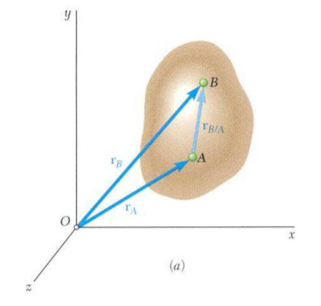Para dos partículas cualesquiera del sólido,



* Derivando respecto al tiempo,

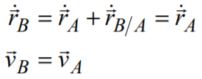

Todas las partículas tienen igual velocidad.

* Derivando respecto al tiempo,

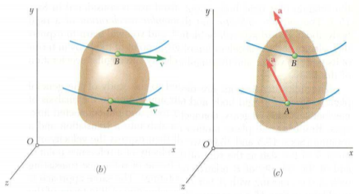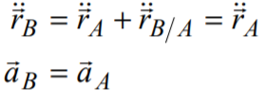

Todas las partículas tienen igual aceleración.

**Rotación alrededor de un eje fijo. Velocidad**

* Considere la rotación de un sólido rígido alrededor de un eje fijo AA’
* La Velocidad 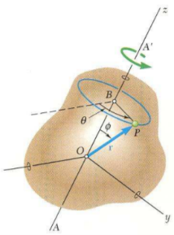 de la partícula P
* es tangente a la trayectoria con:

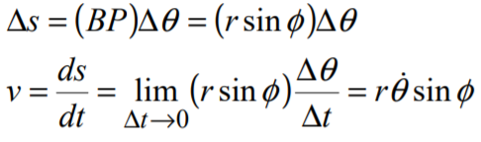

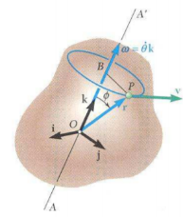

* El mismo resultado se obtiene con:

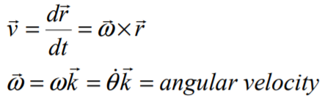

**Rotación alrededor de un eje fijo. Aceleración**

* Derivando con respecto al tiempo,

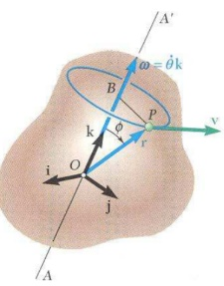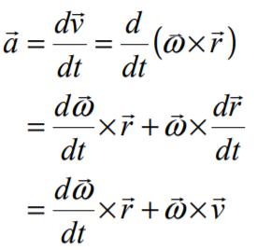

* 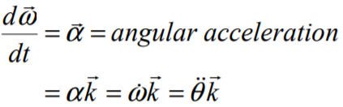
* La aceleración de P es combinación de dos vectores.

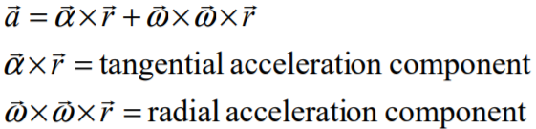

**Rotación alrededor de un Eje Fijo. Sección representativa**

* 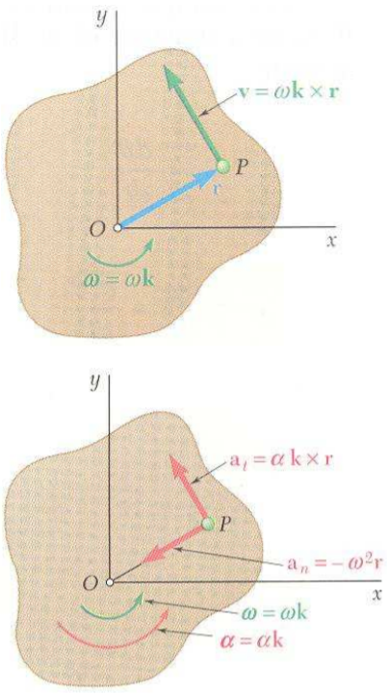Considere el movimiento de una sección representativa en un plano perpendicular al eje de rotación.
* La velocidad de cualquier punto P de la sección.

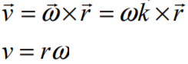

* La aceleración de cualquier punto P

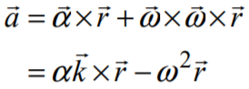

* Descomponiendo la aceleración en su componente tangencial y normal,

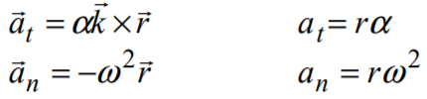

**Ecuaciones que definen el giro de un Sólido Rígido alrededor de Ejes Fijos**

* 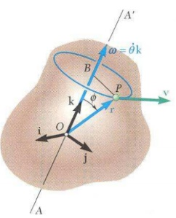El movimiento de un sólido rígido que gira alrededor de un eje fijo depende a menudo del tipo de aceleración.
* 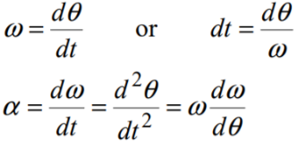Si
* Rotación Uniforme, α = 0:



* 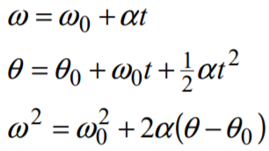Rotación uniformemente acelerada, α = constant:

**Movimiento Plano General**

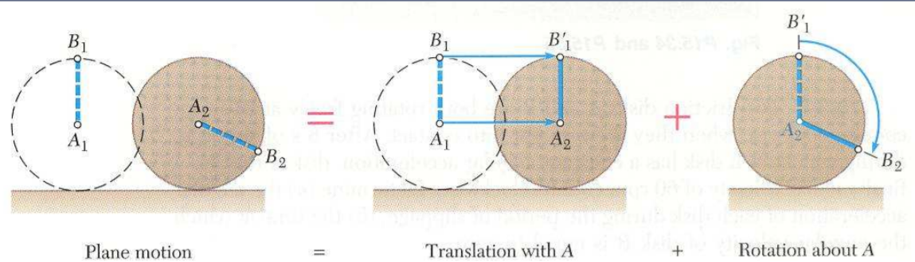

* Movimiento plano general no es traslación o rotación.
* Movimiento plano general se considera la suma de traslación y rotación.

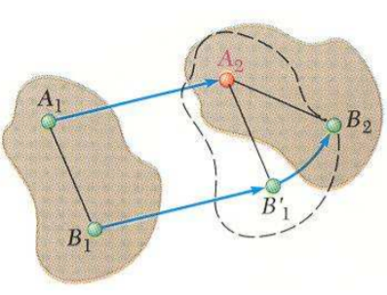

* El desplazamiento de las partículas A y B a $A_{2}$ and $B_{2}$ se puede efectuar en dos pasos:
  + traslación a $A_{2}$ y $B_{1}$
  + rotación de alrededor de $A_{2}$ y $B_{2}$

**Velocidad Absoluta y Relativa en el Movimiento Plano**

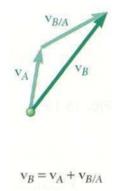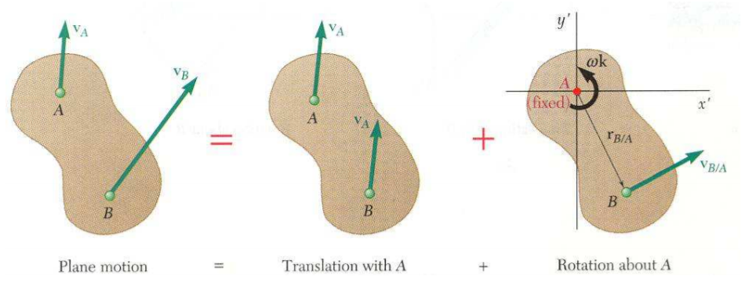

* Cualquier movimiento plano se puede descomponer en una traslación de un punto cualquiera A y de forma simultánea una rotación alrededor de A 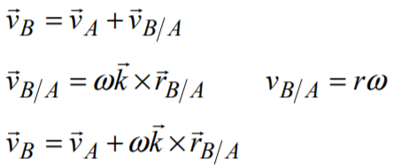

**Velocidad absoluta y relativa en el movimiento plano**

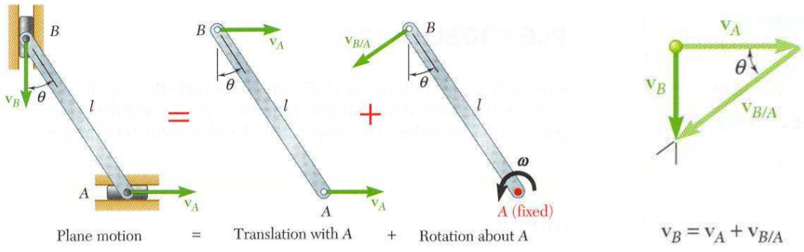

* Considerando que la velocidad $V_{A}$ del extremo A es conocida, se desea determinar la velocidad $V_{B}$ del extremo B y la velocidad angular **ω** en términos de $V_{A}$, l, y θ.
* La dirección de $V_{B}$ y $V_{B}$/A son conocidas y se completa el diagrama de velocidades

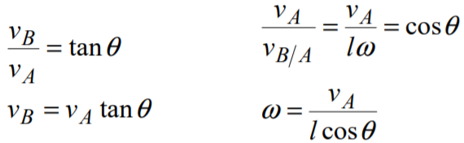

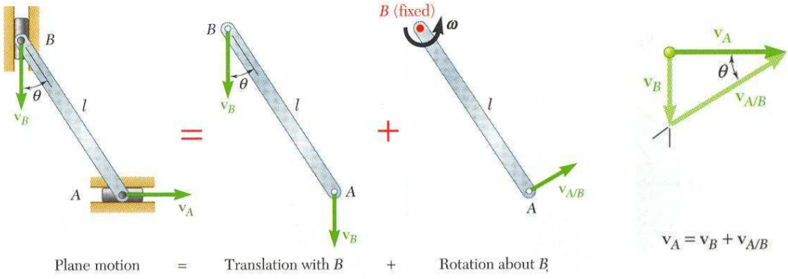

* Seleccionado el punto B como el punto de referencia y resolviendo para la velocidad $V_{A}$ el extremo A y la velocidad angular se calculan a partir del triángulo de velocidades.
* $V_{A}$/B tiene la misma magnitud y sentido contrario de $V_{B}$/A. El sentido de la velocidad relativa depende del punto de referencia elegido.
* La velocidad angular ω de la barra es para una rotación alrededor de B igual a la rotación alrededor de A. La velocidad angular no depende del punto de referencia elegido.

**Centro Instantáneo de Rotación en el Movimiento Plano**

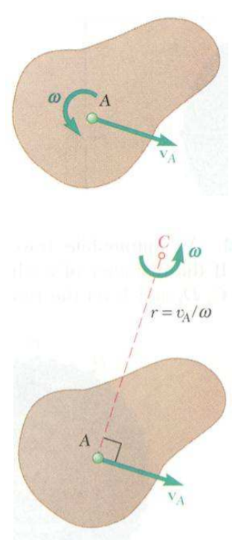

* El movimiento plano de todas las partículas en una sección siempre se puede sustituir por una traslación de un punto arbitrario y una rotación alrededor de A con una velocidad angular independiente de A.
* El mismo resultado de la velocidad como suma de traslación y rotación alrededor de A se puede obtener permitiendo que la sección gire con la misma velocidad angular entorno al punto C que se encuentra sobre una perpendicular a la velocidad A.
* La velocidad de todas las partículas en la sección se puede calcular de forma similar a la de A.
* De esta forma todas las secciones parecen girar en torno al punto C que se conoce como Centro Instantáneo de Rotación.

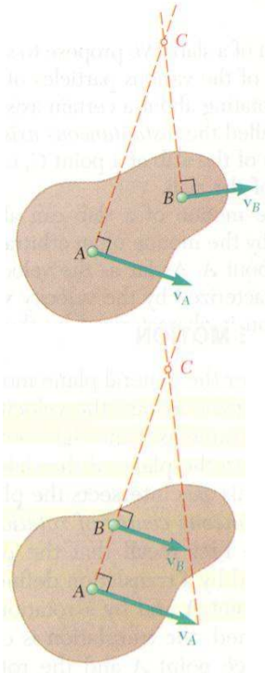

* Si se conoce la velocidad de dos puntos A y B, el centro instantáneo de rotación se encuentra en la intersección de las perpendiculares a los vectores velocidad de dichos.
* Si los vectores velocidad de A y B son perpendiculares, el centro instantáneo de rotación se encuentra en la intersección de las líneas que unen los extremos de las velocidades A y B.
* Si los vectores velocidad son paralelos, el centro instantáneo se encontraría en el infinito y la velocidad angular sería cero.
* Si los vectores velocidad tienen igual, el centro instantáneo está en el infinito y la velocidad angular es cero.

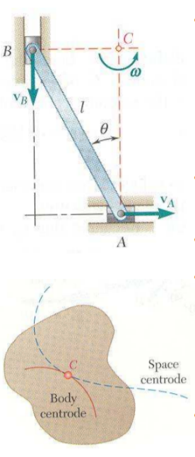

* El centro instantáneo de rotación se sitúa en la intersección de la perpendicular al vector velocidad que pasa por A y B

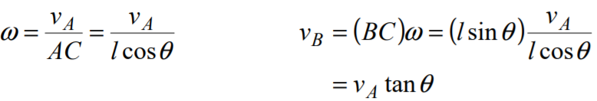

* La velocidad de todas las partículas de la barra es como si girasen en torno a C.
* La partícula que pasa por el centro instantáneo tiene v=0.
* La partícula que coincide con el centro instantáneo de rotación cambia con el tiempo y la aceleración no es igual a cero.
* La aceleración de las partículas en la sección no se puede determinar como si giraran en torno a
* La trayectoria de la localización del centro instantáneo de rotación sobre el cuerpo es la curva Polar Móvil (ruleta) y en el espacio es polar fija (base).

**Aceleración Absoluta y Relativa en Movimiento Plano**

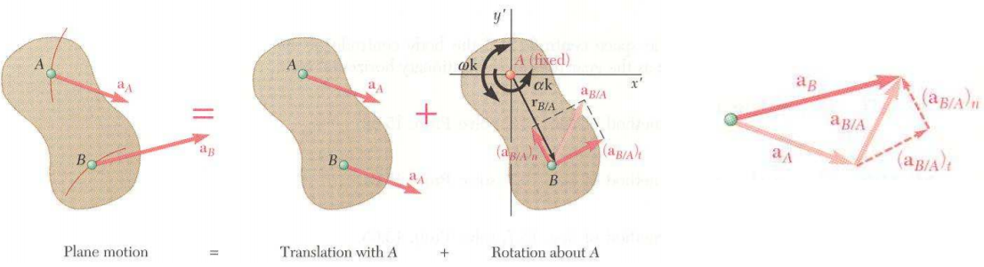

* Aceleración absoluta de una partícula,



* Aceleración relativa asociada con la rotación alrededor de A incluyendo las componentes tangenciales y normal.

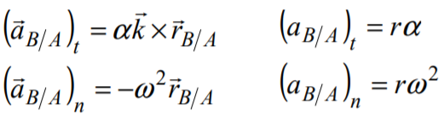

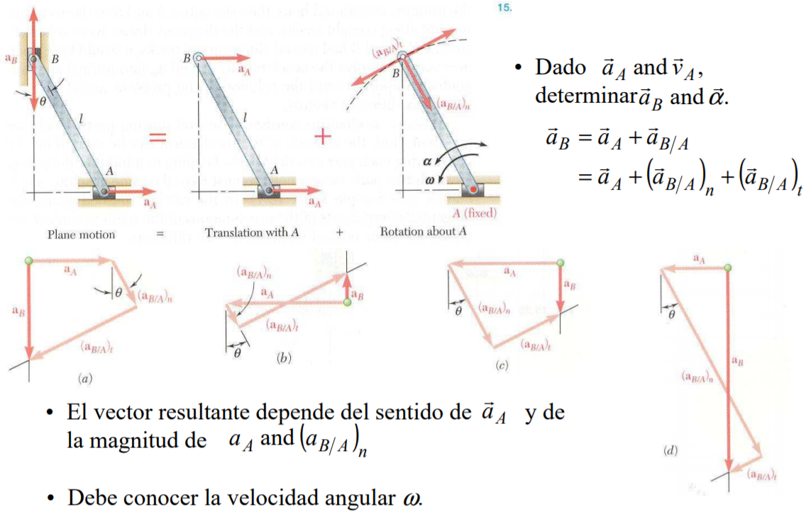

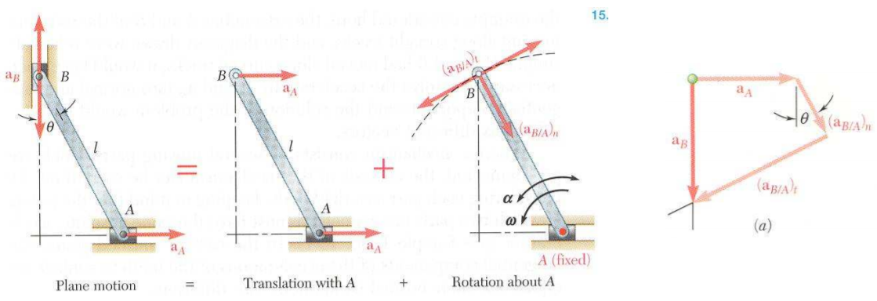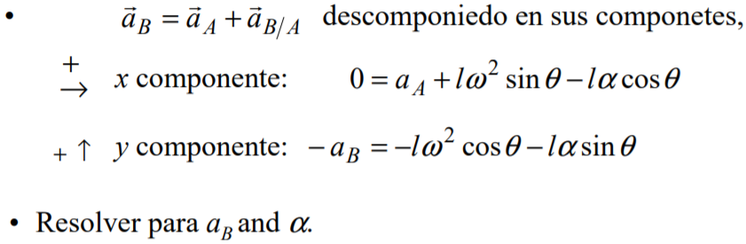

**Análisis de Movimiento Plano en función de un Parámetro**.

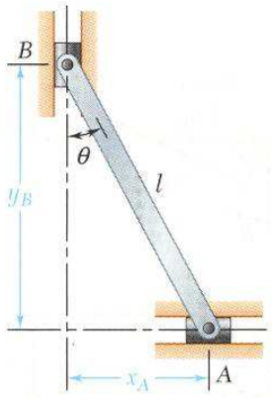

* En algunos casos, resulta ventajoso determinar la velocidad y aceleración absoluta de un mecanismo directamente.

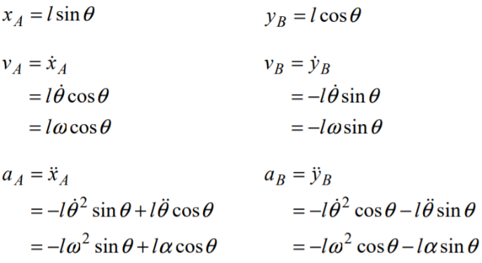

**Movimiento alrededor de un Punto Fijo**

* 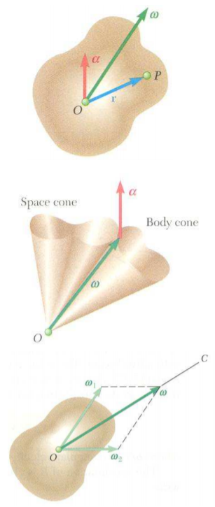El movimiento más general de un sólido rígido respecto a un punto fijo O es equivalente a una rotación del cuerpo alrededor de un eje por O.
* Con el eje instantáneo de rotación y la velocidad angular la velocidad de la partícula P del c ω, cuerpo es

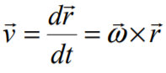

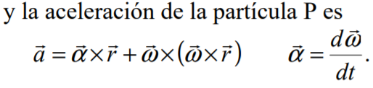

* La aceleración angular representa el cambio del vector ω.
* El vector se mueve con el cuerpo y en el espacio y genera un cono del cuerpo y otro del espacio tangentes a lo largo del eje instantáneo de rotación
* Las velocidades angulares tienen magnitud y dirección sumándose siguiendo la ley del paralelogramo.